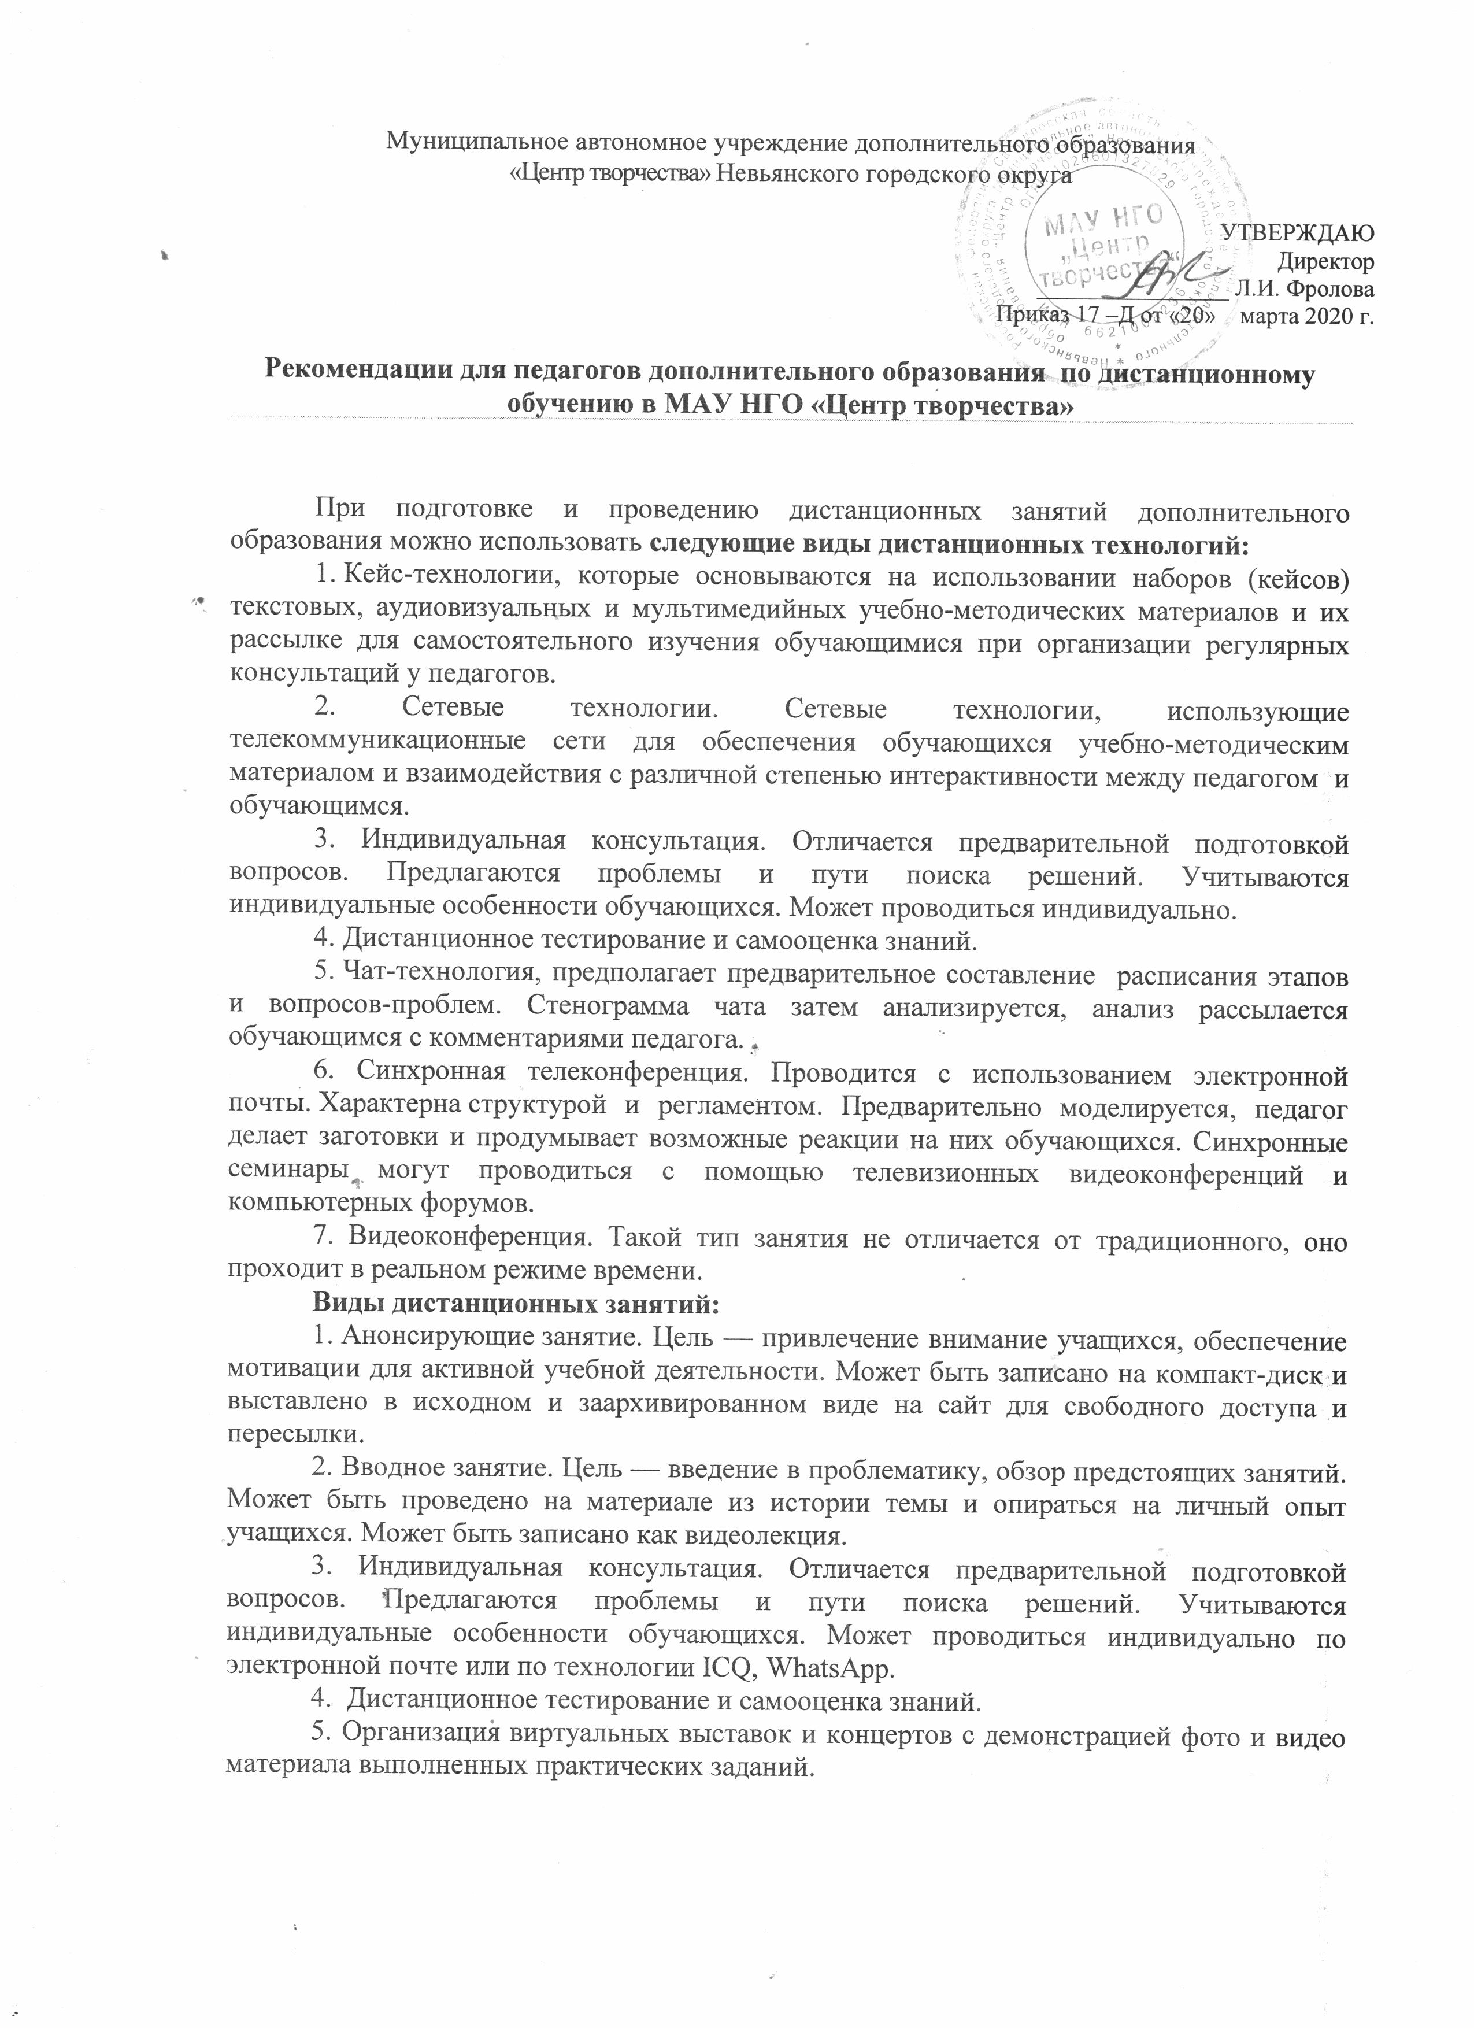

6. Чат-занятия — учебные занятия, осуществляемые с использованием чат-технологий. Чат-занятия проводятся синхронно, то есть все участники имеют одновременный доступ к чату.
Особенности разработки структуры дистанционного занятия
Модель структуры дистанционного занятия включает в себя следующие элементы:
1. Мотивационный блок. Мотивация — необходимая составляющая дистанционного обучения, которая должна поддерживаться на протяжении всего процесса обучения. Большое значение имеет четко определенная цель, которая ставится перед обучающимся.
2. Инструктивный блок (инструкции и методические рекомендации)
3. Информационный блок (система информационного наполнения).
4. Контрольный блок (система тестирования и контроля).
5. Коммуникативный и консультативный блок (система интерактивного взаимодействия участников дистанционного урока с педагогом и между собой).
Модель дистанционного занятия может быть представлена в форме технологической карты, в которой прописаны основные задания, требования к ответам и критерии оценки ответов, время выполнения заданий и т. д.
При разработке дистанционного занятия следует принимать во внимание изолированность обучающихся. Учебные материалы должны сопровождаться необходимыми пояснениями и инструкциями. Должна быть предусмотрена консультационная зона, которая позволит обучающимся задавать вопросы.
Требования к дистанционному занятию
Внешний порядок занятия. Самым простым и самым элементарным является точное начало и точное окончание занятия. Это требование к дистанционному занятию являться определяющим. К внешнему порядку относятся не только его точное начало и окончание, но и предусмотрительность всех внештатных ситуаций, которые могут возникнуть во время занятия.
Внутренний порядок занятия (его структура). К внутреннему порядку занятия относится целесообразное распределение занятия на этапы, т.е. занятие делится на четкие временные отрезки. Правильно спланированное занятие содержит в каждом из своих этапов цель, мобилизующую обучающихся, стимулирующую процесс обучения, пробуждающий мотивацию, т.е. обучающиеся должны знать, что от них требуют, что они должны прочно усвоить. Структурно хорошо подготовленное занятие учитывает уровень подготовленности обучающихся, характеризуется четким распределением учебного материала, позволяет обучающимся последовательно продвигаться от одной частной цели занятия к другой.
Алгоритм разработки дистанционного занятия:
1. Определение темы дистанционного занятия.
2. Определение типа дистанционного занятия (изучение новой темы, повторение, углубление, контроль, ликвидация пробелов в знаниях и умениях, самопроверки и т.д.).
3. Цели занятия (относительно обучающегося, педагога, их совместной деятельности).
4. Выбор наиболее оптимальной по техническим и технологическим особенностям модели и формы дистанционного занятия.
5. Выбор способов доставки учебного материала и информационных обучающих материалов.
6. Структуризация учебных элементов, выбор формы их предъявления обучающемуся (текстовые, графические, медиа, рисунки, таблицы, слайды и т.д.). Краткий план занятия с указанием времени на каждый пункт плана.
7. Подготовка перечня материалов или самих материалов, необходимых для занятия: ссылки на web-сайты по данной тематике, сайты электронных библиотек, собственные web-квесты, тексты «бумажных» пособий, CD-ROM и др. (подбор для каждого модуля гиперссылок на внутренние и внешние источники информации в сети Интернет)
8. Разработка контрольных заданий (тест, проектная работа, реферат и т.д.) для каждого учебного элемента занятия. Выбор системы оценивания и формирование шкалы и критериев оценивания ответов обучающихся.
9. Определение времени и длительности дистанционного занятия, исходя из возрастной категории обучающихся. Необходимо соблюдать длительность непрерывной работы за компьютером для обучающихся:
1-х классов — 10 мин,
2-5-х классов — 15 мин,
6-7-х классов — 20 мин,
8-9-х классов — 25 мин,
10-11-х классов — 30 мин.
Распределение времени занятия (для он-лайн режима):
- ознакомление с инструкцией от 2 до 5 минут;
- работа педагога над темой, теоретическая часть до 20 минут;
- выполнение индивидуальных заданий до 10 минут;
- обсуждение результатов занятия до 10 минут.
10. Подготовка технологической карты дистанционного занятия.
11. На основе анализа результатов уровня ИКТ-компетентности обучающегося подготовить для них инструкцию по обучению и выполнению заданий.
12. Программирование учебных элементов занятия для представления в Интернете, в случае размещения занятия на веб-сайте.
13. Проведение занятия.
14. Анализ занятия. Удалось ли достичь поставленных целей, какие при этом возникли трудности как со стороны обучающихся так и педагога.
Сценарий дистанционного занятия может быть представлен в форме технологической карты, в которой прописаны основные задания, требования к ответам и критерии оценки ответов, время выполнения заданий и т.д.
Практическая часть занятия может быть представлена проектной деятельностью, исследованиями, кейсами.
На занятиях физкультурно-спортивной направленности можно завести
дневник самостоятельных тренировок
Часть занятия | Содержание занятия | Количество повторений и время | Методические  рекомендации | Результат  (наблюдения, самочувствие)
Подготовительная
Основная
Заключительная

Возможные формы взаимодействия с обучающимися.
Взаимодействие с помощью электронной почты — организация общения педагога с семьей обучающихся и с самим обучающимся, где участники ведут переписку друг с другом в удобное для них время. Педагогами, на электронные адреса обучающихся направляются информационные материалы, задания. Обучающимися направляются педагогу фотоматериалы выполненных заданий.
Как вариант, возможно организация единой электронной почты, которая заводится на группу и служит каналом связи между педагогами, родителями и обучающимися. Пароль и логин доступны каждому родителю и педагогу. На связанный с электронной почтой диск, каждую неделю вносятся ряд образовательных контентов (материалы, задания, рекомендации и прочее). Материалы размещенные на диске доступны для просмотра и скачивания.
Взаимодействие с помощью организации группы в социальных сетях - организация общения педагога с обучающимися в установленное время. В данной форме общения ведется диалог между педагогом и обучающимися и непосредственно «здесь и сейчас». Данная форма удобна для организации обратной связи обучающегося с педагогом, так как в диалоге можно провести и озвучить анализ выполненных заданий, таким образом обеспечить дух соревнования.
WhatsApp. Индивидуальные занятия, возможно, организовать средствами WhatsApp, где обучение проводится в реальном времени в режиме офлайн. Данная система позволяет вести диалог, беседу с обучающимися, проводить опрос, настроить видео изображение обучающегося/педагога, демонстрировать наглядный материал в цифровом формате, вести переписку.
Требования к обучающемуся:
1. В точно поставленные временные рамки приступить к заданию. Сообщить педагогу о каких-либо трудностях.
2. Сделать задание в срок и отправить педагогу – получить оценку – обсудить ее.
Требования к родителям:
1.Контролировать ребенка по времени (для своевременного обучения).
2.Проверять задания, которые отправил педагог (на понимание).
3.Участвовать в обратной связи при получении рекомендаций по оцениванию выполнения работы ребенка.

